Консервативное лечение втянутой стомы, осложненной перистомальным дерматитом

Перед наклеиванием калоприемника область втяжения необходимо выровнять, пастой-герметик в полосках Колопласт или защитными кольцами. См. рис.1.
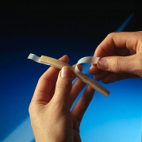
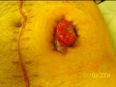
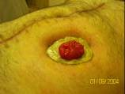

рис.1.

Делать это надо в положении пациента сидя или полусидя

Следует использовать конвексную пластину с ремнем для увеличения степени надежности системы, см. рис.2.

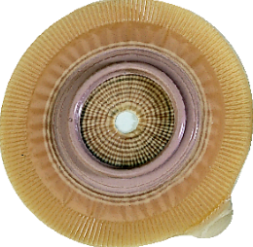
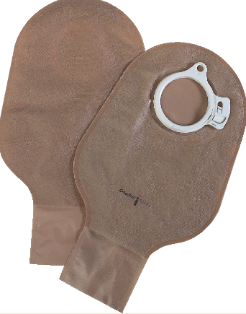
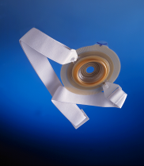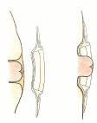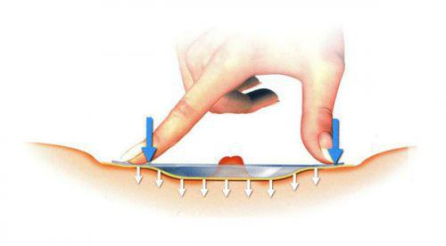
рис.2
Конвексная пластина с ремнем 2-х компонентная система с ……………………………………………….дренируемыми мешками

ПРАВИЛЬНОЕ ПОЛОЖЕНИЕ крючков пояса на пластине

В положении пациента «сидя, полусидя или стоя», приклеить пластину калоприемника, надеть на нее мешок. Важно, чтобы отверстие в пластине точно соответствовало размеру стомы, диаметр отверстия может быть только на 2-3 мм больше диаметра стомы.
ПЕРИСТОМАЛЬНЫЙ ДЕРМАТИТ

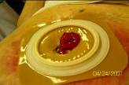
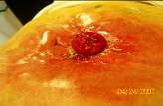
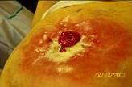
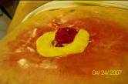
Для того, чтобы залечить подобное повреждение перистомальной кожи, оптимально использование 2-х компонентной системы калоприемника. Так как под пластиной, защищающей кожу в течение 3-5 дней, возможна эпителизация, заживление поврежденной кожи. Важно понять, почему раздражение возникает именно в этом месте. Скорее всего в этом месте имеется неровность (углубление) кожи, которое можно увидеть в положении стоя или сидя.
Порядок действий:
1. Осторожно очистить кожу вокруг стомы (теплая вода, детское мыло, или очиститель для кожи вокруг стомы КОМФИЛ),
2. На поврежденную поверхность кожи присыпать порошок Статин (отечественный, есть в аптеках), или абсорбирующий порошок Конватек или Колопласт. Излишки порошка на коже аккуратно удалить (сдуть). нанести защитную пленку СИЛЕСС или БРАВА, в спрее.
3. В идеале наклеить защитное кольцо СТОМАГЕЗИВ СИЛ, (учитывая большую площадь поражения Вам понадобится кольцо большого размера (кольцо обладает заживляющими свойствами, защищает кожу от дальнейшего повреждения и выравнивает перистомальную область).
Можно использовать защитные кольца БРАВА или пасту-герметик в полосках Колопласт. Она моделируется как пластилин, а по своему составу и свойствам является герметиком, не щиплет в отличие от пасты в тубе.
4. В положении сидя или полусидя, приклеить пластину калоприемника, надеть на нее мешок. Важно, чтобы отверстие в пластине точно соответствовало размеру стомы, диаметр отверстия может быть только на 2-3 мм больше диаметра стомы.
Что касается продукции, оптимальной является в Вашем случае является продукция Convatec Пластины конвексные пластичные "Комбигезив 2S"/"Дурагезив" http://www.astommed.ru/catalog/plastiny-dlya-vpaloy-stomy-konveksnye/convatec-plastiny-konveksnye-plastichnye-kombigeziv, скорее всего Д 57 мм + соответствующие им дренируемые мешки

В крайнем случае, попробуйте 2-х компонентную систему, Альтерна Колопласт, конвексная пластина. Диаметр фланца должен превышать диаметр стомы не меньше, чем на 1,0- 2 см (т.е. если размер вашей стомы 50мм, то размер фланца пластины Альтерна должен быть 60 мм).

При деформированной перистомальной области пластину следует накладывать в положении стоя или сидя.

Желаю успеха.

